ชื่อสินค้า | ราคา | รูป | ทำงานตัวเดียว หรือทำร่วมกับอุปกรณ์อื่น | หน้าที่การทำงาน | ขนาด
จอ monitor FullHD HDMI  21.5" | 3,700 | 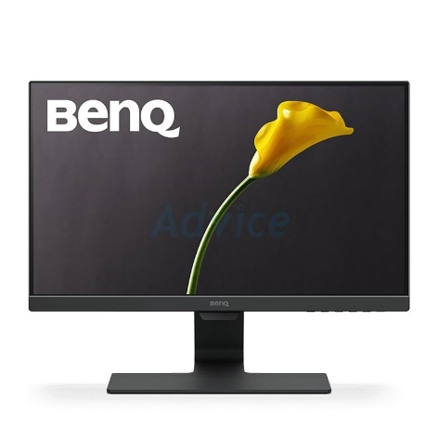 | ทำร่วมกับอุปกรณ์อื่น | ใช้เป็นจอแสดงผล | 49.80 x 21.20 x 38.40 cm
Manfrotto Element Traveller Small | 3,990 | 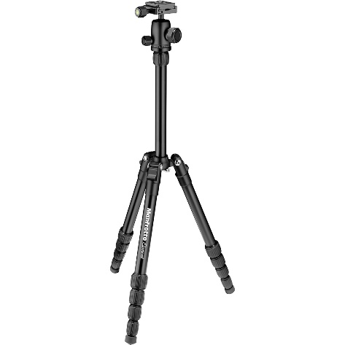 | ทำร่วมกับอุปกรณ์อื่น | ขาตั้งกล้องคาร์บอนไฟเบอร์ | 40 * 12 * 12cm
UGREEN 50745 HDMI spliter 4x1 Quad Multi-Viewer | 3,024 | 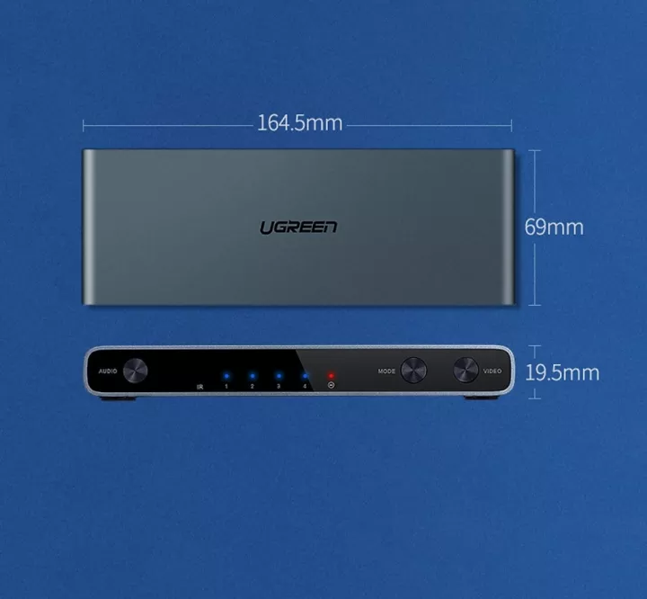 | ทำร่วมกับอุปกรณ์อื่น | กล่องกระจายสัญญาณวิดีโอ HDMI | L164.5 x W69 x H19.5 (mm)
CAME-TV WAERO Duplex Digital Wireless Foldable Headset with Hardcase 4 Pack : intercom | 27,500 | 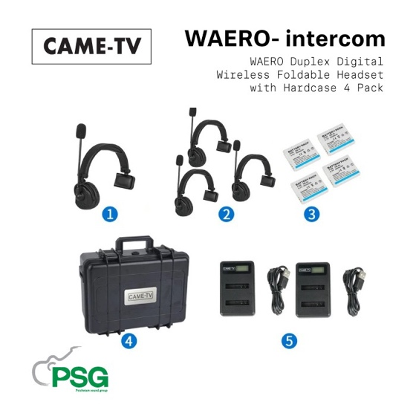
MONITOR (จอมอนิเตอร์) AOC 27G2E/71 - 27" IPS FHD 144Hz | 8,000 | 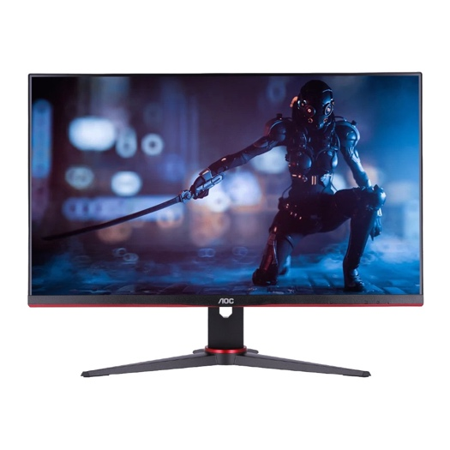
Manfrotto Befree 3-Way Live Advanced | 11,900 | 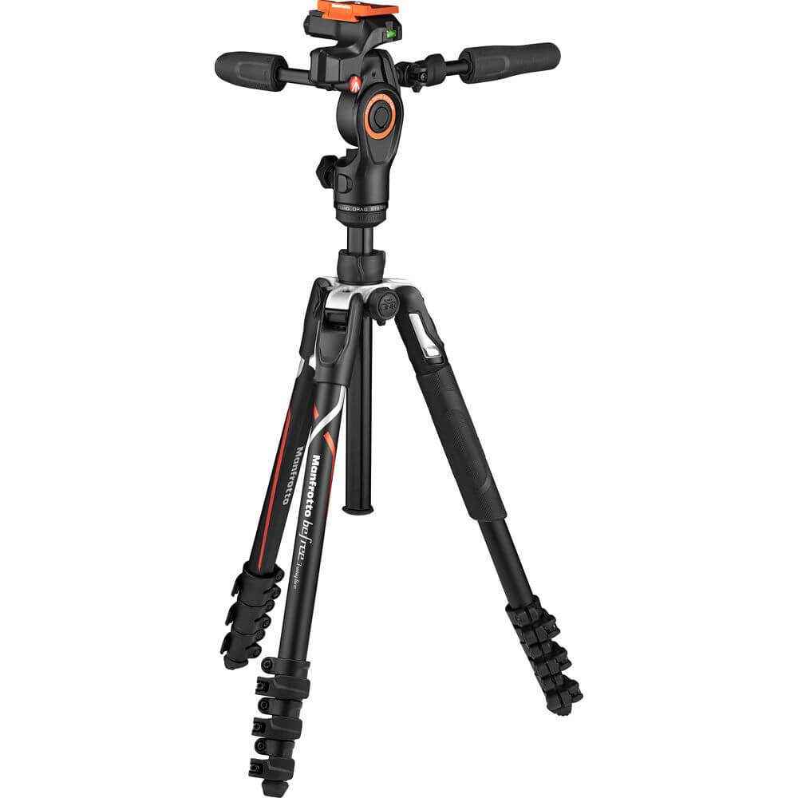
Nicefoto Beauty Live Double Set ชุดไฟสตูดิโอ | 12,900 | 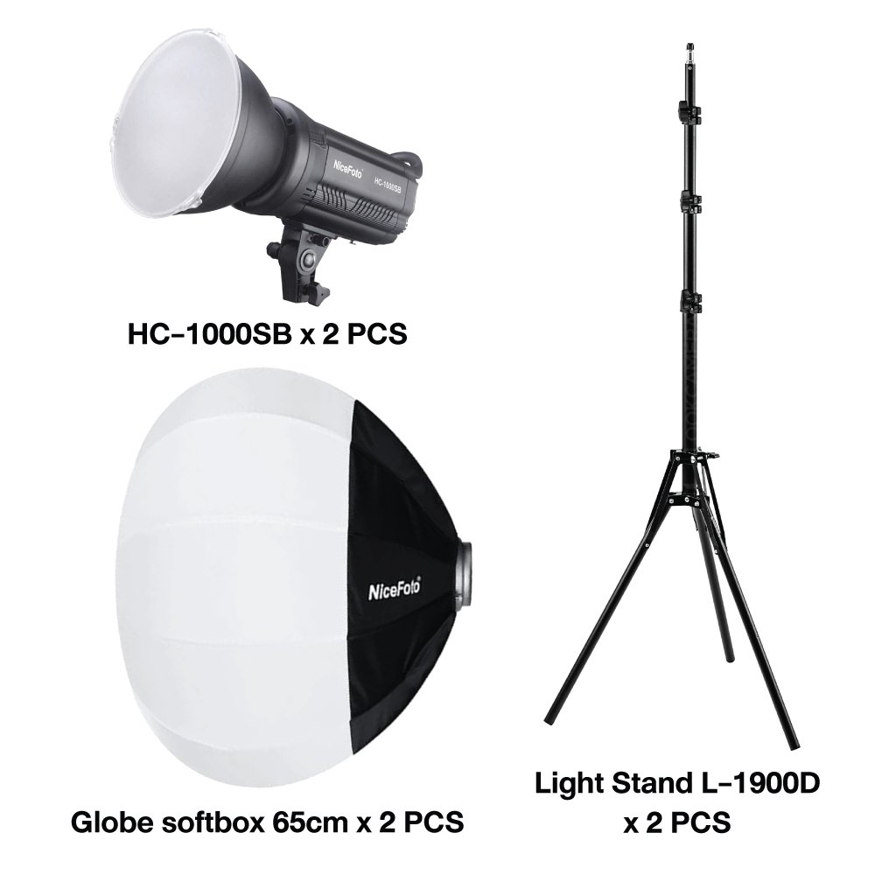
MSI GL75 Leopard ขุมพลัง RTX2070 + i7 10750H | 39,900 | 